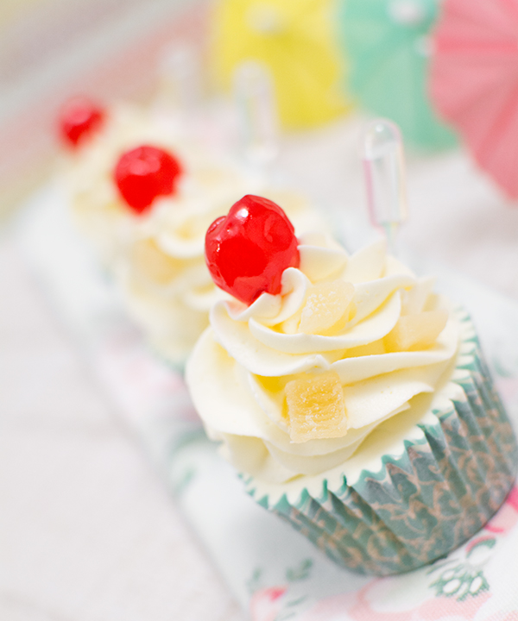

CUPCAKES DE PIÑA COLADA

INGREDIENTES

(PARA 18 CUPCAKES):

Para el bizcocho:
- 100 g de mantequilla sin sal
- 250 g de harina tamizada
- 250 g de azúcar blanca
- 2 Huevos L
- 200 ml de leche de coco
- 80 ml de zumo de piña
- 80 ml de ron blanco
- 80 g de coco en polvo
- 1 cdta. de bicarbonato sódico
- Pizca de sal
Para el frosting:
- 250 g de mantequilla sin sal
- 250 g de icing sugar
- 1 cdta. de pasta de coco
- 1/4 cucharadita de extracto de piña
Para la decoración:
- Piña deshidratada
- Cerezas en almíbar

ELABORACIÓN:
- Empezamos haciendo los bizcochos. Para ello agregamos a la harina una cucharadita de bicarbonato de sodio y la pizca de sal, removemos y reservamos.
- Por otro lado en la batidora ponemos la mantequilla a temperatura ambiente y el azúcar, y batimos a velocidad media durante cinco minutos. Cuando ambos ingredientes estén bien mezclado, añadimos el primer huevo, dejamos que se mezcle bien y agregamos el siguiente.
- Cuando tengamos una mezcla homogénea, bajamos la velocidad de nuestra batidora y añadimos los ingredientes secos, poco a poco, a cucharadas; intercalándolos con la leche de coco para favorecer el mezclado de la masa.
- Una vez tengamos la masa lista agregamos el coco en polvo, el zumo de piña y el ron blanco. Mezclamos a velocidad muy baja.
- Repartimos la masa en las cápsulas y horneamos a 165 ºC durante 20 minutos. Sacamos del horno y dejamos reposar durante cinco minutos dentro de la bandeja de hornear. Pasado este tiempo los pincelamos con el almíbar. Retiramos de la bandeja y colocamos sobre una rejilla nuestros cupcakes hasta que se enfríen por completo.
- Para hacer el frosting ponemos en la batidora la mantequilla y el icing sugar. Batimos hasta obtener una consistencia suave y ligera. Para darle sabor añadiremos una cucharadita de pasta de coco y 1/4 de cucharadita de aroma concentrado de piña. Batimos de nuevo hasta mezclar bien todos los ingredientes.
- Decoramos los cupcakes con la boquilla 2D de Wilton, una guinda roja y trocitos de piña deshidratada.

